HDPE TRAKTÖR ZIPZIP

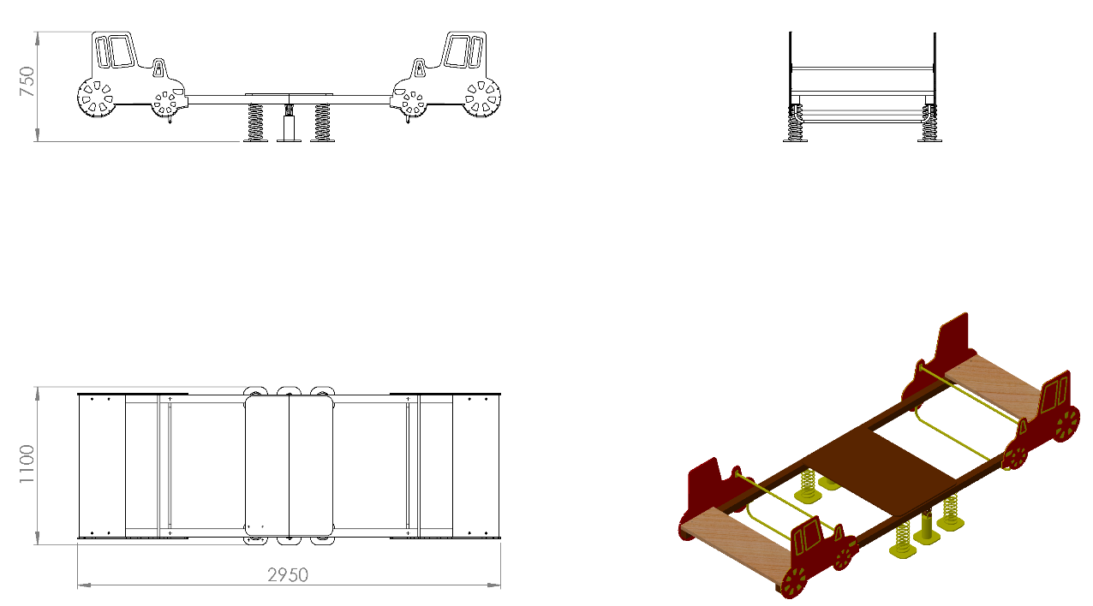

2950 x 1100 x 750 mm ölçülerinde olan HDPE traktör zıpzıp oyun elemanı ana konstrüksiyonu yüksek mukavemet özelliği gösterebilmesi için minimum 80 x 80 mm profilden imal edilecek şekilde dizayn edilip, oyun elemanı merkez noktalarından Ø 114 x 2,5 mm SDM borudan üretilen ana taşıyıcı boru üzerinde mafsal yardımıyla açısal hareket edecek şekilde mesnetlenecek bir biçimde üretilecektir. Oyun elemanı zıpzıp yayları kullanılarak 4 simetrik noktadan esneklik potansiyel enerjisi ile merkezden radyal olarak hareket edecek biçimde tasarlanıp, yay ve mafsal bağlantılarının üzeri teknik resimde gösterildiği gibi görsel zenginlik ve oluşabilecek, el sıkışmasını engelleyecek şekilde kapatılacaktır.

Çocukların oyun elemanı üzerindeki oturma kısımlarının yan duvarları teknik resimde belirtildiği gibi çocukların ilgisini çekecek canlı renklerde traktör figürlü HDPE ile kapatılıp el tutma ve ayak basma yerleri Ø27 x 2 mm SDM borudan üretilecektir.

HDPE

HDPE malzeme 2 renkten oluşan çift katmanlı olarak teknik resimdeki ölçülerde üretilecektir. Ürünler teknik çizime uygun olarak, minimum 19 mm HDPE (yüksek yoğunluklu polietilen) malzemeden konsepte uygun olacak formlarda CNC ROUTER tezgahlar da kesilmelidir Uygun görülen yerlerde min. 19 mm HDPE malzeme üzerine aksesuar olarak min. 10 mm HDPE monte edilebilir.
Üzerine yapılan işlemeler CNC ROUTER tezgahlarda işlenip yüzeyinde keskin ve sivri alan bulundurmayacak şekilde üretilecek olup, işlemeler kesinlikle folyo, yapıştırma ya da şablon üzeri boyama olmayacaktır.
Serbest boyu 335 mm olan zıpzıp yayının minimum Ø190 mm dış çapa ve Ø18 mm tel çapına sahip olmalıdır. Kullanılacak olan zıpzıp yayının maksimum hatve ölçüsü 85 mm’dir
Zıpzıp konstrüksiyonunun altına yerleştirilen 240x130x4 mm ebatlarında presle bükümü yapılmış olan kelepçe altlık yayın tel çapına uygun bir şekilde tasarlanmış olup karşılığındaki 240x130x4 mm’lik yay tablası ile yayın kaynaksız montajı sağlanmalıdır.
Zıpzıp yayının zemine montajı bağlantı flanşı ve yay tablası yardımıyla gerçekleşecektir. Bağlantı flanşı 4 mm’lik sac malzemeden 130 x 240 olan kelepçe altlık ve 170 x 170 mm tablanın birleşimiyle olacaktır.

YÜZEY KAPLAMA

Metal konstrüksiyon ekipmanlarına yüzey kaplama işlemi gerçekleştirilecektir. Kaplama işleminde öncelikle metal yüzeylerden kir, pas ve yağ artıkları, asidik yağ alma kimyasalları ile temizlenecektir. Temizlenen metal yüzeylerde kaplamanın dayanıklılığını artırmak için belirtilen şartlarda ve özelliklerde kumlama işlemi yapılacaktır. Kumlama işlemi sonrasında metal konstrüksiyon ekipmanları püskürtme yöntemiyle elektrostatik toz boya ile kaplanacaktır.

KUMLAMA METOTU

Kumlama işleminin istenilen şekilde oluşması için S – 330 ile S – 660 arasında özel yapılmış çelik gridler özel basınçlı teknolojik makine sayesinde fırlatma yöntemiyle makinenin içine asılmış ürünlerin her kısmına noktalama yaparak temizliği sağlanır. Tam temizliğin sağlanması için ürünler askı sistemine her bir noktası kumlanacak şekilde yerleştirilir. Askı sisteminin hızı 3 dev./dak. dan 10 dev./dak arası ayarlanmalı ve askı 360 derece dönerek kumlamanın yapılması sağlanır.

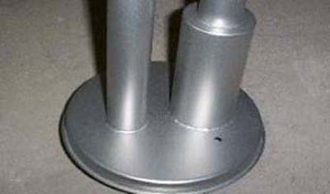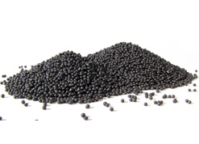

Kumlamada kullanılacak granüller yuvarlak olmalıdır. Diğer köşeli granüller ürünün üzerindeki tabakayı almasından ziyade ürünün deformesini artırmakta ve metal ürünün metal özelliğini azaltacaktır. Köşeli grit malzeme kullanılmayacaktır. Kumlamada kullanılan tozuması en az ve kumlama gücü en iyi olan kum çeşidi olan çelik yuvarlak granüller malzemenin kalınlığına göre kullanılmalıdır. İnce olan bir metal malzemede kullanılan kalın granüller malzemenin kullanım ömrünü azaltacaktır. Kullanılan granüllerin basınç etkisi ile bırakmış olduğu micron noktaların istenilen düzeyde olması için granüllerin sıklıkla yenilenmesi gerekmektedir. Yenilenmemesi durumunda basınçlı çarpma etkisi ile granüller küçüleceğinden yağ, kir, pas alma işleminin tam olmayacağından dolayı boya sırasında ürünün üzerinde kalan yağlar yüzeye çıkacaktır. Bu durumda boyanın iyi olmamasına etki edecektir. Kumlama işlemi tamamlandıktan sonra metal malzemeler toz aldırma kazanlarına yönlendirilir. Burada ürünler yıkanarak elektro statik toz boyama yapılmaya hazır hale getirilir.

KAPLAMA METOTU

Toz boya, boya kabininde özel boya tabancaları vasıtasıyla atılır. Tabancadan geçerken elektrostatik yüklenen toz boya partikülleri kabin içinde boyanacak malzemeye yapışır ve kaplama işlemi gerçekleşmiş olur. Toz boyanın malzeme yüzeyine tam olarak yapışabilmesi için malzemenin de çok iyi bir şekilde topraklanması gerekir. Malzeme toz boya ile kaplandıktan sonra pişirme fırınına girer. 200˚C olan fırın ısısı toz boyanın erimesini ve malzeme üzerine yapışmasını sağlar. Fırında bekleme süresi bittikten sonra malzeme fırından çıkartılarak herhangi bir temas olmaksızın soğumaya bırakılır.
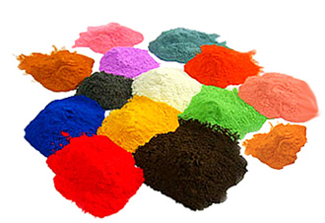

TOPRAK ZEMİNE MONTAJ DETAYLARI

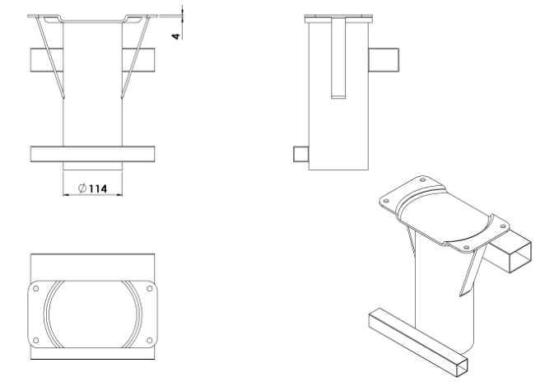

Alanda planlama yapıldıktan sonra zıpzıp ankrajının konulacağı yer 30 cm x 30 cm ölçülerinde minimum 25 cm derinliğinde kazılacaktır. Kazılan alana ankraj yerleştirilip teraziye alındıktan sonra kum, çakıl ve çimento karışımlı beton ile betonlanacaktır. Beton kuruduktan sonra ankraj üzerinde yer alan tablaya bağlantı flanşı galvanizli vidalar ile montaj edilecektir.

BETON ZEMİNE MONTAJ DETAYLARI

Oyun elemanı kurulacak olan alanın betonu terazili bir biçimde atılmış olması gerekmektedir. Teraziye alındıktan sonra bağlantı flanşı üzerinde yer alan tabla üzerindeki deliklerden M16 x 120 mm borulu galvanizli çelik dübel ve kimyasal dübel ile zemine sabitlenecektir.

